Pielikums Nr.1
Pārdošana par brīvu cenu noteikumiem
(SIA “Siguldas Sporta serviss” kustamās mantas -
platriepu velosipēdu atsevišķā atsavināšana)

Pārdošanas par brīvu cenu priekšmetu apraksts

Pārdošanas par brīvu cenu numurs | Platriepu velosipēda marka, modelis, komplekts | Vienādu modeļu daudzums pārdošanā | Pārdošanas cena par katras pārdošanas priekšmetu, EUR bez PVN | Izsoles priekšmeta apraksts
SSS_2024_1 | CUBE NUTRAIL | 7 | 644,63 | Lietots, ļoti labā tehniskā un vizuālā stāvoklī. Krāsa: pelēks ar sarkanu. Ražotājvalsts: Vācija  Rāmis: Alumīnija. Rāmja izmērs: 17"collas (1 gab.), 19" collas (6 gab.)  Ratu izmērs: 26"  , Rāmis: HPA Superlite, Advanced Hydroforming, Triple Butted, ARG, Tapered Head Tube, Internal Cable Routing, PressFit BB  Pārnesumu skaits: 20  Dakša: Rock Shock Bluto RL Sola Air 100mm  Ķēde: Race Face Ride, 22x36T, 175mm, PressFit / KMC X10  Stūres pārslēdzēji: Shimano Deore SL-M610, Rapidfire-Plus;  Pārslēdzējs priekšējais: Shimano XT, RD-M781-DSGSL, Shadow, Direct Mount, 10-Speed; Pārslēdzējs aizmugurējais: Deore FD-M617-E, E-Type, Sideswing  Kasete: Shimano CS-HG50, 11-36T  Stūres rokturi: Performance Grip  ; Stūre: Rise Trail Bar 700 mm  ; Stūres iznesums: Performance Stem Pro, 31.8 mm  ; Stūres bļodiņas:FSA Orbit 1.5B  ZS-1,Semi-Integrated,Top 1 1/8"  Bottom 1 1/2  Rati: Answer Fat Atac, 15 mm*150mm/X12*197mm  Pedāļi: All Mountains, non slip aluminium pedals,  102x110 mm, cro-mo axle, with interchangable 44 pins, with reflectors  Sēdeklis: CUBE Active 1.1, Sēdekļa stute: Performance Post 30.9mm, Stutes savilcējs: Varioclose, 34.9mm  Riepas: Schwalbe Jumbo Jim, Kevlar, 26x4.4"  Svars: 14,95 kg  Komplektā ietilpst: Velosipēds (skat.specifikācija), Dzēriena pudeles turētājs CUBE Bottle cage HPA, Priekšējais dubļu sargs Mudguard Front, Velosipēdu saslēdzējs Trelock FS300 Trigo Long.  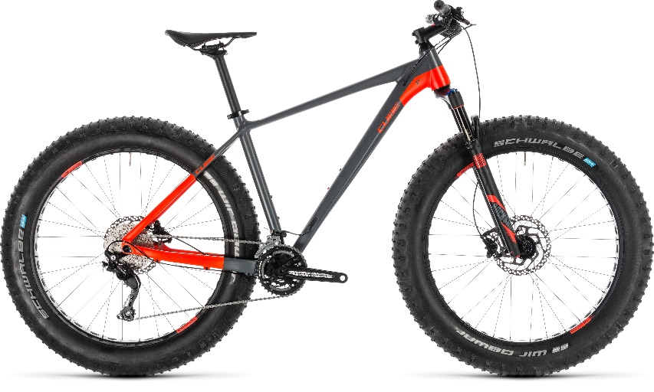  Attēlam ir ilustratīva nozīme
SSS_2024_2 |  |  | 644,63
SSS_2024_3 |  |  | 644,63
SSS_2024_4 |  |  | 644,63
SSS_2024_5 |  |  | 644,63
SSS_2024_6 |  |  | 644,63
SSS_2024_7 |  |  | 644,63
SSS_2024_8 | TORPADO TATANKA |  | 272,73 | Lietots, ļoti labā tehniskā un vizuālā stāvoklī. Krāsa: melns matēts. Ražotājvalsts: Itālija  Rāmis: 26” aluminium 6061. Rāmja izmērs: 40 cm (2 gab.), 45 cm (2 gab.), 50 cm (1 gab.)  Ratu izmērs: 26"  , Rāmis: Aluminium, Dakša: Aluminium Rigid fork fat  Bremžu sistēma: Shimano M-395 Hydraulic  Klaņi: XCM 38-24  Pārslēdzēja rokturi: Shimano Acera M-390 2x9s ; Pārslēdzējs aizmugurējais: Deore RD-592 9s  Kasete: sprocket Shimano HG20 9s 11-34  Stūre: Aluminium FOV; Stūres iznesums: Aheadset Aluminium  Rati: FAT26”  Sēdeklis: Torpado MTB SA-5310, Sēdekļa stute: Aluminium  Riepas: Vanda King 26 x 4.0  Komplektā ietilpst: Velosipēds (skat.specifikācija), Dzēriena pudeles turētājs CUBE Bottle cage HPA.  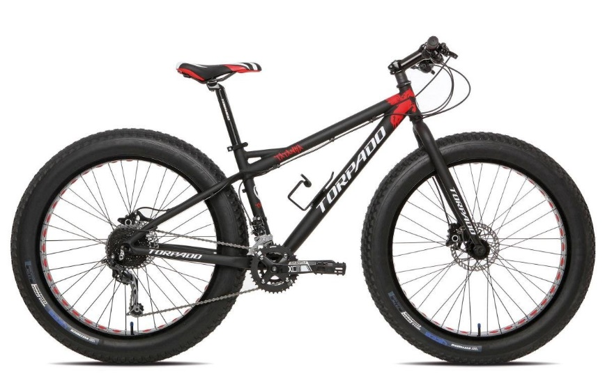  Attēlam ir ilustratīva nozīme
SSS_2024_9 |  |  | 272,73
SSS_2024_10 |  |  | 272,73
SSS_2024_11 |  |  | 272,73
SSS_2023_12 |  |  | 272,73
SSS_2024_13 | TORPADO BIG BOY 24 (pusaudžu) | 1 | 136,36 | Lietots, ļoti labā tehniskā un vizuālā stāvoklī. Krāsa: sarkans ar baltu. Ražotājvalsts: Itālija  Rāmis: FAT 24” Steel; Ratu izmērs: 24"  Dakša: FAT24” Steel Rigid  Bremžu sistēma: Artek Mechanical Disc  Klaņi: Cyclone 40/152 CTL6  Pārslēdzēja rokturi: Shimano RS-36 7V: Pārslēdzējs aizmugurējais: Shimano TX800  Brīvrumba: Shimano Megarange 14-34  Stūre: Ahead Steel FOV; Stūres iznesums: Aheadset Aluminium FOV E.70  Rati: FAT24”  Sēdeklis: MTB SA-240, Sēdekļa stute: Promax Aluminium  Riepas: VRB 321 24x4.0  Komplektā ietilpst: Velosipēds (skat.specifikācija), Velosipēda atbasta kāja Kickstand, priekšējais un aizmugurējais dubļu sargs.  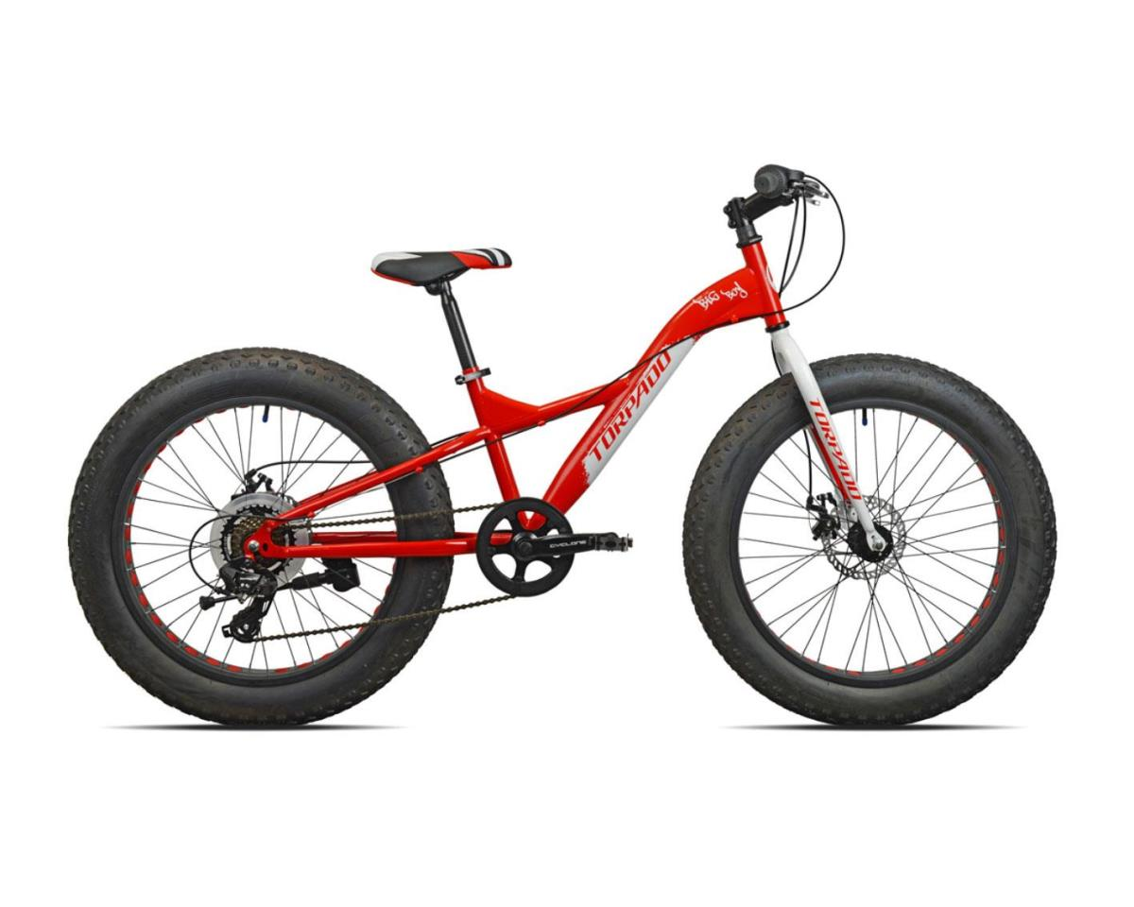  Attēlam ir ilustratīva nozīme
SSS_2024_14 | TORPADO BIG BOY 20 (bērnu) | 1 | 123,97 | Lietots, ļoti labā tehniskā un vizuālā stāvoklī. Krāsa: zaļš. Ražotājvalsts: Itālija  Lietots, labā stāvoklī. Rāmis: FAT 20” Steel; Ratu izmērs: 20"  Dakša: FAT20” Steel Rigid  Bremžu sistēma: Artek Mechanical Disc  Klaņi: Cyclone 36/140 CTL6  Pārslēdzēja rokturi: Shimano RS-36 7V; Pārslēdzējs aizmugurējais: Shimano TX35  Brīvrumba: Shimano MFZ20 14-28  Stūre: Ahead Steel FOV; Stūres iznesums: Headset Aluminium FOV E.70  Rati: FAT20”  Sēdeklis: MTB SA-207, Sēdekļa stute: Promax Aluminium  Riepas: Vee Rubber VRB 321 20x4.0  Komplektā ietilpst: Velosipēds (skat.specifikācija), Velosipēda atbasta kāja Kickstand, Priekšējais dubļu sargs Mudguard Front.  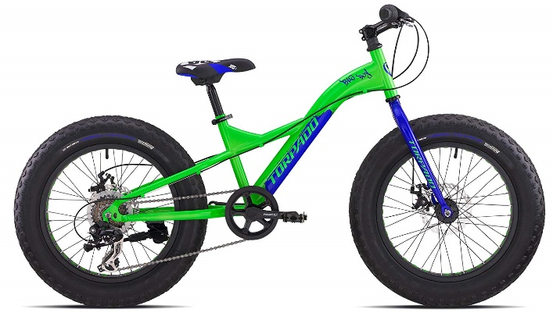  Attēlam ir ilustratīva nozīme

